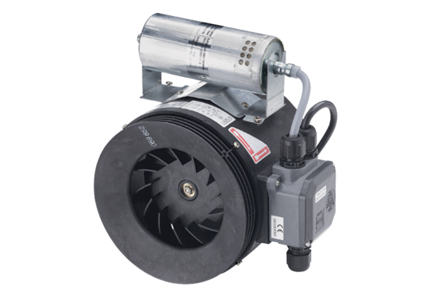Poloradiální potrubní ventilátor ERM 18 Ex eObsah dodávky: 1 kusSortiment: C
Typové číslo: 0080.0290Výrobce: MAICO

